reacties
Een module voor vwo 5/6 over reacties en evenwichten

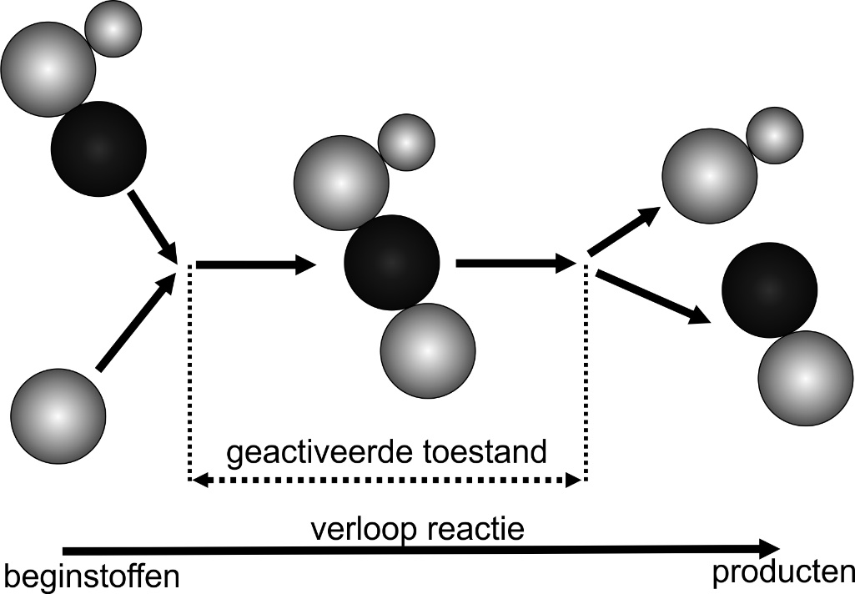

S.Haemers, Bètasteunpunt Zuid-Holland .Versie april 2020

Colofon
De module Reacties is in de periode augustus 2014 – oktober 2015 ontwikkeld door Sander Haemers van het Stanislascollege Pijnacker. Waarbij deel II van deze module een verregaande bewerking is van de module “”Hoe verlopen reacties” geschreven door Coen Klein Douwel en Frans Arnold in 2010.

Hoewel het onderwijsmateriaal met zorg is samengesteld, is het mogelijk dat deze onjuistheden en/ of onvolledigheden bevatten. De auteur aanvaard derhalve geen enkele aansprakelijkheid voor enige schade, voortkomend uit (het gebruik van) dit materiaal.

Voor dit onderwijsmateriaal geldt een Creative Commons Naamsvermelding-Niet-Commercieel-Gelijk delen 3.0 Nederland licentie:
http://creativecommons.org/licenses/by-nc-sa/3.0/nl/
Aangepaste versies hiervan mogen alleen verspreid worden indien het in het colofon vermeld wordt dat het een aangepaste versie betreft, onder vermelding van de naam van de auteur van de wijzingen.

Delft, oktober 2015

In september 2019 is er een alinea over kromme pijlen toegevoegd en zijn er wat redactionele aanpassingen uitgevoerd.

Delft september 2019

Enkele opgaven zijn verduidelijkt

Delft april 2020

Inhoud
Colofon 2
Inhoud 3
Inleiding 4
Deel I Reactiesnelheid 5
1.1 De snelheid van een reactie kwalitatief 6
1.2 De snelheid van een reactie kwantitatief 8
1.3 Het botsende deeltjes model 10
1.4 De snelheidsvergelijking 11
1.5 De snelheidsconstante k 15
1.6 Dynamisch evenwicht 18
Intermezzo 1 de orde van reacties 18
Intermezzo 2 De evenwichtsvoorwaarde afgeleid 19
1.7 Oefenopgaven 22
Deel II Reactiemechanismen 25
2.1 Nucleofiele substitutiereacties 27
2.2 Reacties met radicalen 32
Radicalen uit zuurstof. 33
2.3 Elektrofiele additiereacties 35
2.4 Esters en peptiden 37
De vorming van esters 37
De vorming van peptiden. 39
De eigenschappen van de peptidebinding verklaart. 39
2.5 oefenopgaven 41

Inleiding
In de derde klas heb geleerd dat bij een reactie stoffen verdwijnen en dat er nieuwe stoffen gevormd worden. Op microniveau moet het dan zo zijn dat er bindingen worden verbroken en nieuwe bindingen worden gevormd. De volgorde waarin bindingen worden verbroken en gevormd noemen we een reactiemechanisme. Enkele voorbeelden van veel voorkomende reactiemechanismen worden besproken in deel II van deze module.
Reacties verlopen soms heel snel en soms heel langzaam. Voorbeelden van snelle reacties zijn explosies en veel neerslagreacties. Een voorbeeld van een langzame reactie is de oxidatie van ijzer in de buitenlucht. In deze module worden de omstandigheden besproken die de snelheid van reacties bepalen en hoe het energieverloop van een reactie een rol speelt in de snelheid van een reactie. In deel I van deze module worden factoren besproken die deze reactiesnelheid beïnvloeden.

Deel I Reactiesnelheid

1.1 De snelheid van een reactie kwalitatief

In onderstaande experimenten ga je zelf ontdekken van welke factoren de snelheid van een reactie afhangt.
Experiment 1:

Onderzoeksvraag: Van welke omstandigheden hangt de snelheid van een reactie af?

Benodigdheden: Brander, driepoot, gaasje, 250mL bekerglas, 10 reageerbuizen, spuitfles met demi-water en reageerbuisrek.
Uitvoering:
1a
- Neem twee reageerbuizen.
- Doe in de eerste reageerbuis een spatelpuntje magnesiumpoeder en in de andere een ongeveer gelijk volume zinkpoeder.
- Voeg aan beide buizen 5 mL 1,0 M zoutzuur toe. In welke buis lost het poeder het snelste op?
1b
- Neem twee reageerbuizen.
- Doe in de eerste reageerbuis een spatelpuntje magnesiumpoeder en in de andere een ongeveer gelijke massa magnesiumlint.
- Voeg aan beide buizen 5 mL 1,0 M zoutzuur toe. In welke buis lost de vaste stof het snelste op?
1c
- Neem twee reageerbuizen.
- Doe in de eerste reageerbuis 10 mL 1,0 M zoutzuur.
- Doe in de tweede reageerbuis 5 mL 1,0 M zoutzuur en 5 mL demi-water
- Voeg, op hetzelfde moment, aan beide buizen een stukje magnesium lint met een lengte van 1 cm toe. In welke buis lost het magnesium het snelste op?
1d
- Breng een 250 mL bekerglas met daarin 200 mL water aan de kook.
- Neem twee reageerbuizen.
- Vul beide reageerbuizen met 5 mL 1,0 M zwavelzuur.
- Voeg aan beide buizen 3 mL 0,05 M oxaalzuuroplossing toe.
- Voeg aan beide buizen 1 mL 0,02 M kaliumpermanganaatoplossing toe. Laat een buis op kamertemperatuur en zet de andere buis in het bekerglas met kokend water. In welke buis verdwijnt als eerste de kleur?
1e
- Neem twee reageerbuizen.
- Doe in beide reageerbuizen 2 mL 10% waterstofperoxide oplossing.
- Voeg aan één buis een spatelpuntje bruinsteen toe
- In welke buis loopt de ontledingsreactie het snelst?
Opdracht bij experiment 1:
In experiment 1 verschilde per deelexperiment steeds maar één reactie omstandigheid. Vul onderstaande tabel aan om een overzicht te krijgen van de factoren die de reactiesnelheid bepalen.
Tabel 1 De resultaten van experiment 1
No. | Omstandigheid/factor | verhogen of verlagen reactiesnelheid?
1a

1b | *
1c

1d

1e | **

Opmerkingen bij tabel
* Het verschil in reactie omstandigheid bij experiment 1b is het contactoppervlak dat het magnesium stof heeft met de oplossing. Chemici spreken vaak over de verdelingsgraad van een stof.
**In experiment 1e is bruinsteen een katalysator voor de ontleding van waterstofperoxide.

einde experiment

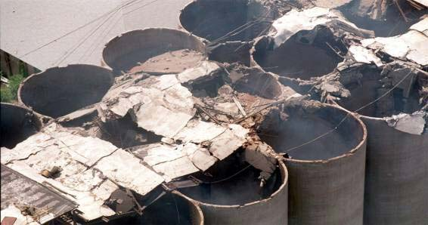
Fig. 1 Het resultaat van een stofexplosie in een graansilo. Een voorbeeld van het effect van de verdelingsgraad op de snelheid van een reactie

1.2 De snelheid van een reactie kwantitatief

Experiment 1c laat zien dat de reactiesnelheid afhangt van de concentratie van de reagerende stoffen. Het kwantitatieve verband tussen de reactiesnelheid en de concentratie ga je bepalen in experiment 2

Experiment 2

Onderzoeksvraag: Wat is het verband tussen de reactiesnelheid en de concentratie?

Inleiding: Bij de reactie van zoutzuur met een natriumthiosulfaatoplossing ontstaat een witte troebeling. De reactiesnelheid wordt bepaald door de tijd te meten tussen mengen en het onzichtbaar worden van een zwart kruis door het ontstaan van deze troebeling. Deze tijd noemen we de reactietijd. In dit experiment nemen we aan dat de reactiesnelheid is omgekeerd evenredig is met de gemeten reactietijd.

Benodigdheden: 250mL erlenmeyers (4 stuks), 25 mL maatcilinder, 50mL maatcilinder en 100 mL maatcilinder, blaadje met zwart kruis en timer en spuitfles demi-water en reageerbuisrek.
Uitvoering:
De experimenten worden uitgevoerd bij vier verschillende natriumthiosulfaat concentraties. De samenstellingen van de reactiemengsels worden gegeven door onderstaande tabel.
bepaling | mL 0,1 M S₂O₃²⁻ | mL demi-water | mL 1,0 M HCl
1 | 20 | 60 | 20
2 | 40 | 40 | 20
3 | 60 | 20 | 20
4 | 80 | 0 | 20

- Maak in vier 250 mL erlenmeyers de reactiemengsels volgens bovenstaande tabel, maar de zoutzuur nog niet toe. Gebruik voor de natriumthiosulfaatoplossing en water de 50 mL en 100 mL maatcilinders.
- Voeg de zoutzuur toe, zwenk eenmaal en plaats de erlenmeyer op een blaadje met een zwart kruis. Gebruik voor de zoutzuur alleen de 25 mL maatcilinder
- Bepaal na hoeveel tijd het zwarte kruis onzichtbaar is geworden Dit doe je door verticaal door de erlenmeyer kijkend, te bepalen na hoeveel seconden het kruis onzichtbaar wordt.
Opdrachten bij experiment 2:
- Bereken voor elke proef de concentratie natriumthiosulfaat.
- Bereken voor elke bepaling de reactiesnelheid en vul de tabel op de volgende bladzijde in.
bepaling | [S₂O₃²⁻] (mol L⁻¹) | reactietijd (s) | reactiesnelheid (s⁻¹)
1

2

3

4

- Teken of plak hieronder de grafiek met reactiesnelheid als functie van de concentratie natriumthiosulfaat.
- Geef het (wiskundige)verband tussen de reactiesnelheid en de concentratie natriumthiosulfaat.
einde experiment



1.3 Het botsende deeltjes model

In vloeistoffen en gassen waarin deeltjes vrij kunnen bewegen, botsen deze voortdurend. De deeltjes botsen met de wand van het vat waarin ze zitten of met elkaar. Het zijn de botsingen met de wand die bij een gas de druk veroorzaken. Voor een gas heb je geleerd dat het samendrukken van dat gas tot een hogere druk leidt. Dus als de druk toeneemt neemt kennelijk ook het aantal botsingen met de wand toe. Dit blijkt ook te gelden voor het aantal botsingen tussen de deeltjes onderling.

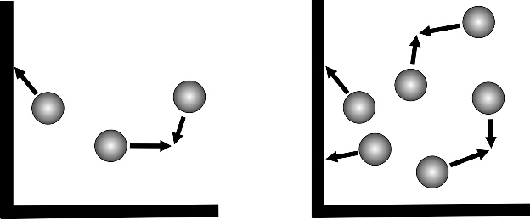

Fig. 2 Moleculen in een vat: een verhoging van de druk vergroot het aantal botsingen met de wand en de moleculen onderling.

Analoog voor een gas geldt bovengenoemd effect ook voor deeltjes in oplossing. Een verhoging van de concentratie verhoogt het aantal botsingen tussen de opgeloste deeltjes en de botsingen tussen de opgeloste deeltjes en de wand.

Verhoging van de druk in een gas, of de concentratie in een oplossing, leidt tot een groter aantal botsingen (per tijdseenheid) tussen de deeltjes in het gas, vloeistof of de oplossing.

Bij een reactie is het aantal botsingen per seconde tussen de reagerende deeltjes een belangrijke factor. Dit komt omdat het aannemelijk is dat twee deeltjes alleen met elkaar kunnen reageren als ze heel dicht bij elkaar zijn en dit is het geval tijdens een botsing. Deze voorstelling van een reactie noemt men ‘het botsende deeltjes model’.

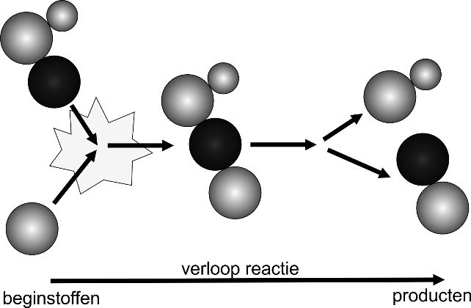

Fig. 3 Het botsende deeltjes model: moleculen botsen en na de botsing zijn er andere moleculen ontstaan.
Het botsende deeltjes model verklaart de effecten van druk en/of concentraties van de beginstoffen op de snelheid van een reactie.

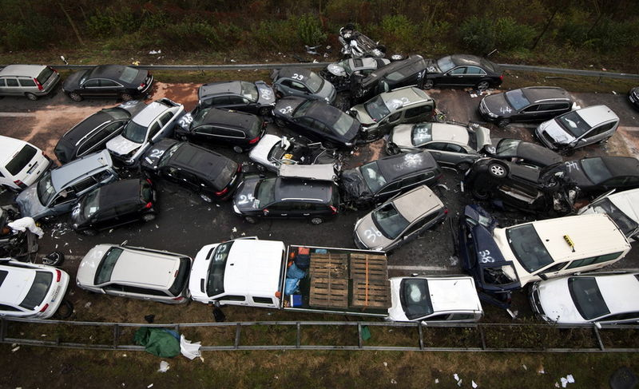
Fig. 4 Het botsende deeltjes model: Een hoge concentratie auto’s leidt tot meer botsingen.

Met het botsende deeltjes model kan ook verklaard worden waarom bij vaste stoffen de verdelingsgraad of grootte van het contactoppervlak de reactiesnelheid beïnvloedt. Bij een groter contactoppervlak zijn er meer botsingen tussen de gas of vloeistof deeltjes enerzijds en de deeltjes waaruit de vaste stof is opgebouwd anderzijds.

Verhoging van de verdelingsgraad, concentratie en/of druk vergroot het aantal botsingen per tijdseenheid tussen de reagerende deeltjes en daarmee de reactiesnelheid.

1.4 De snelheidsvergelijking

Tijdens een reactie worden de aantallen reagerende deeltjes steeds kleiner omdat ze verdwijnen. In een gas zal de druk afnemen en in oplossing de concentratie van de reagerende stoffen. Het effect van de veranderingen in concentraties op de reactiesnelheid wordt beschreven in een zogenaamde reactiesnelheidsvergelijking, kortweg snelheidsvergelijking genoemd. De snelheidsvergelijking is niets anders dan het botsende deeltjes model geschreven als een formule.

Beschouw de reactie van een stof A met een stof B waarbij stof C gevormd wordt, waarbij de stoffen zich in de gasfase bevinden of zijn opgelost.
De snelheid waarmee stof C wordt gevormd is de reactiesnelheid (vergelijk het ontstaan van de troebeling in experiment 2.) en is gelijk aan de veranderingen in concentratie C per tijdseenheid: . De reactiesnelheid heeft als symbool s en wordt voor bovenstaande reactie gegeven door onderstaande formule.
Bovenstaande formule laat zien dat de reactiesnelheid afhangt van zowel concentratie A als B. De k is een constante die hoort bij een specifieke reactie en temperatuur. Wat k precies is wordt uitgelegd in de volgende paragraaf. Let op! de hoeveelheid C die gevormd wordt heeft als eenheid in het aantal mol L⁻¹ dus de eenheid van de reactiesnelheid s is mol L⁻¹s⁻¹.

Bovenstaande formule voorspeld hoe de reactiesnelheid en de concentraties van de stoffen A, B en C veranderen met de reactietijd. Deze voorspellingen zijn weergegeven in figuur 5.

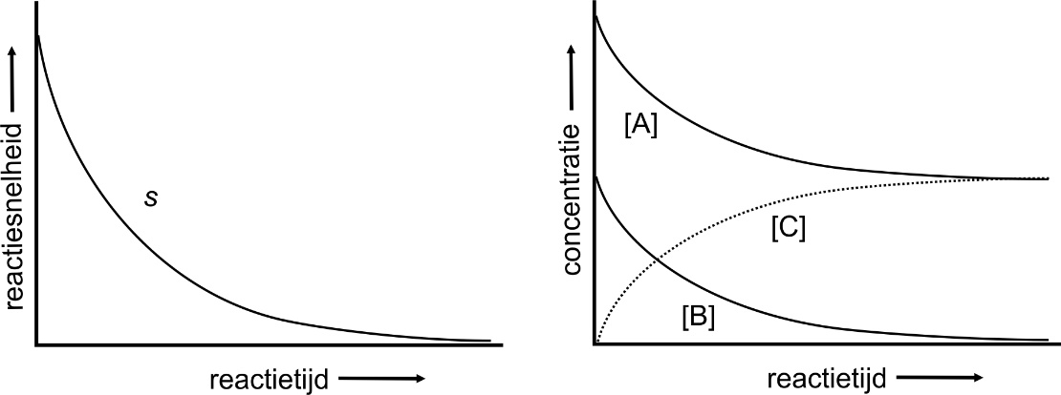

Fig. 5 Het botsende deeltjes model: links het verloop van de reactiesnelheid als functie van de reactietijd. rechts het verloop van de concentraties A, B en C als functie van de reactietijd. Merk op dat in de rechter figuur bij de start van de reactie de concentratie A twee keer groter is dan de concentratie van B.

Het botsende deeltjes model laat zien dat de reactiesnelheid steeds langzamer afneemt als functie van de reactietijd en uiteindelijk naar nul gaat. Deze daling wordt veroorzaakt doordat tijdens de reactie de concentraties van zowel stof A en stof B afnemen.

Het botsende deeltjes model voorspelt ook hoe de concentraties A en B afnemen met de reactietijd en hoe de concentratie van stof C toeneemt. Merk op dat de hellingshoek van curve [C] in de rechterfiguur gelijk is aan de reactiesnelheid.

In plaats van de reactiesnelheid te definiëren als de snelheid waarin stof C gevormd wordt, kan deze ook geschreven worden als de snelheid waarin stof A verdwijnt. Vergelijk het verdwijnen van de paarse kleur in experiment 1d. Omdat elk molecuul A één enkel molecuul C oplevert, kunnen we schrijven

het minteken in deze formule laat zien dat stof A verdwijnt.
In gassen, vloeistoffen en oplossingen voorspelt de snelheidsvergelijking hoe de concentraties en de reactiesnelheid veranderen met de reactietijd.

Opgaven

1 Drie leerlingen onderzoeken elk de grootte van de snelheid van de reactie tussen magnesium en verdund zoutzuur, maar ze doen dit onder verschillende omstandigheden. De vergelijking van deze reactie luidt:
De waterstof die ontstaat, wordt opgevangen in een gasmeetspuit.
Om de tien seconden bepaalt elke leerling hoeveel waterstof zich in zijn gasmeetspuit bevindt. Als de proefjes zijn afgelopen verwerken ze hun meetresultaten in een diagram dat hieronder is afgedrukt. Op de horizontale as is de tijd uitgezet en op de verticale as de hoeveelheid waterstof.

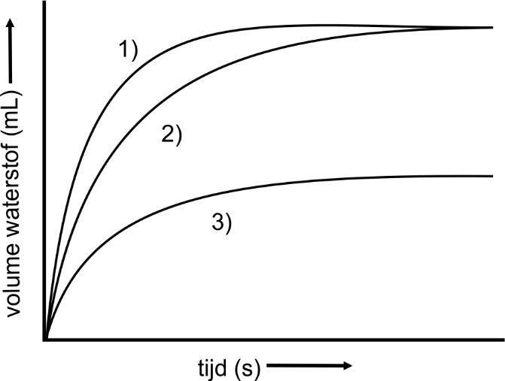
a Hoe komt het dat alle drie de lijnen na een bepaalde tijd horizontaal lopen? Licht je antwoord toe.
b Welke lijn heeft betrekking op de grootste reactiesnelheid? Licht je antwoord toe.

De drie leerlingen hebben de proef uitgevoerd met eenzelfde hoeveelheid magnesium.
c Welke leerling(en) heeft (hebben) een overmaat zoutzuur gebruikt? Leg je antwoord uit.
d Wat zou de oorzaak kunnen zijn van het verschil tussen lijn I en lijn II? Licht je antwoord toe.

2 De hoofdpijntabletten ‘Aspro 500 bruis’ bevatten een stof die een gas laat ontstaan, als het in water wordt gebracht. Om na te gaan wanneer de reactiesnelheid het grootst is, hebben leerlingen een tablet in water gedaan en daarna op verschillende tijdstippen gemeten hoeveel gas er is ontstaan. Ze deden drie proeven:
proef 1: een hele tablet
proef 2: een tablet in vier stukken gebroken
proef 3: de tablet eerst verpoederd
In het onderstaande diagram is de hoeveelheid gas, in mol, uitgezet tegen de tijd.

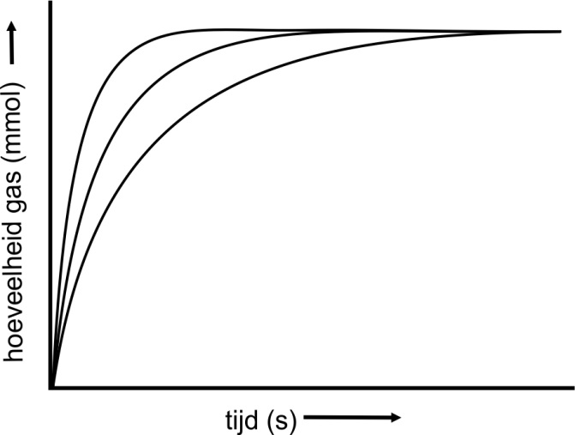

a Leg uit waarom deze curven alle drie op hetzelfde eindniveau komen.
b Leg uit waarom het eerste deel van de drie curven verschillend is.

In het hieronder staande diagram is voor elk van de drie proeven weergegeven hoe de reactiesnelheid verandert tijdens de proef.

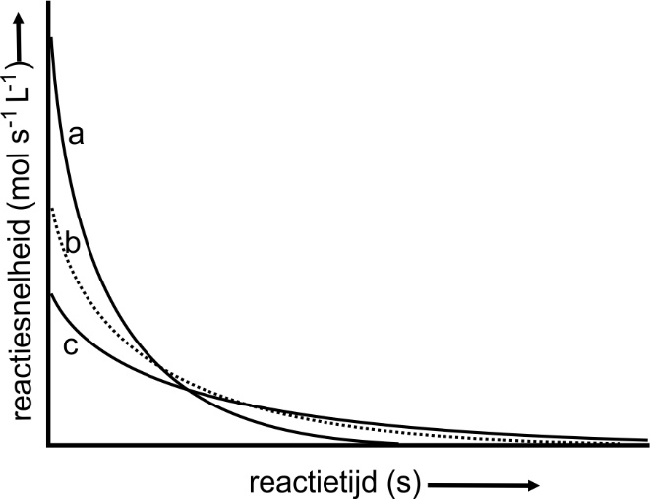

c Leg uit welke lijn (A, B of C) bij welke proef hoort.

1.5 De snelheidsconstante k

Experiment 1 laat zien dat behalve van de concentratie de reactiesnelheid ook afhangt van de soort stof, de temperatuur en de aanwezigheid van een katalysator. In het botsende deeltjes model is de invloed van bovengenoemde omstandigheden verwerkt in de snelheidsconstante k. Om de rol van k te kunnen begrijpen is het eerst belangrijk om te weten dat lang niet alle botsingen tussen deeltjes tot een reactie leiden. Moleculen kunnen ook ‘gewoon’ botsen. Een botsing die tot een reactie leidt wordt een effectieve botsing genoemd.

Twee factoren bepalen of een botsing effectief is. Als eerste moeten de moleculen in de juiste oriëntatie botsen zodat de atomen de juiste atomen of groepen bij elkaar in de buurt komen.

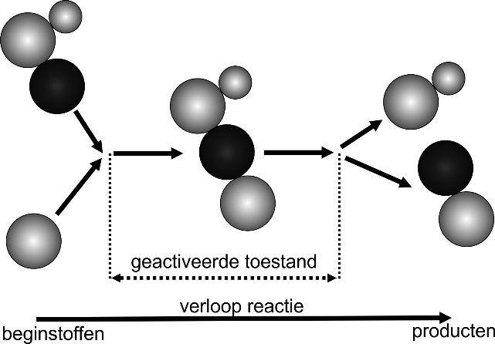

Fig. 6 Een effectieve botsing waarbij de moleculen na botsing de geactiveerde toestand bereiken en daarna nieuwe moleculen ontstaan. Merk op dat de geactiveerde toestand de toestand is tussen beginstoffen en producten.

De tweede factor wordt beïnvloed door de energie van de geactiveerde toestand. In de module Groene chemie is uitgelegd dat de geactiveerde toestand de toestand is tussen beginstoffen en product en dat de geactiveerde toestand een hogere vormingsenergie heeft dan de vormingsenergieën van de beginstoffen. Dit verschil in energie word de activeringsenergie (ΔE_{act}) genoemd en is weergegeven in figuur 7.

In een effectieve botsing is zoveel energie aanwezig dat de activeringsenergie gemakkelijk overschreden kan worden. Bij een ‘te zachte botsing’ zal er te weinig energie zijn om de activeringsenergie te overschrijden en bij een ‘harde botsing’ voldoende energie. Dit maakt dat de grootte van de activeringsenergie in belangrijke mate de snelheid van een reactie bepaald.

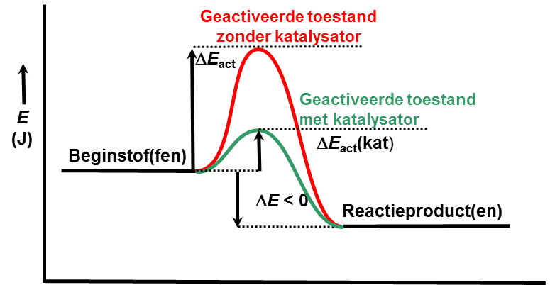
Fig. 7 De energiediagrammen van een exotherme reactie zonder katalysator en in aanwezigheid van een katalysator. Merk op dat een katalysator de activeringsenergie verlaagt.

Bij een hogere temperatuur zullen de reagerende deeltjes sneller bewegen en bezitten dus meer kinetische energie bezitten en zullen dus gemakkelijker reageren. Daarom leidt verhoging van de temperatuur tot een groter percentage effectieve botsingen dus een grotere k en daarmee ook een grotere reactiesnelheid. In de module Groene chemie heb je geleerd dat een katalysator de activeringsenergie verlaagt dus wordt k groter daarmee de ook reactiesnelheid.

De activeringsenergie van een reactie bepaalt voor een groot deel de snelheid van een reactie. Hoe hoger de activeringsenergie des te lager de reactiesnelheid. Bij een verhoging van de temperatuur wordt de activeringsenergie makkelijker overwonnen en neemt reactiesnelheid toe. Een katalysator verlaagt de activeringsenergie en verhoogt daarmee de reactiesnelheid.

Het verband tussen k en ΔE_{act} is exponentieel. Een vuistregel is dat een elke tien graden temperatuurverhoging de reactiesnelheid verdubbeld.

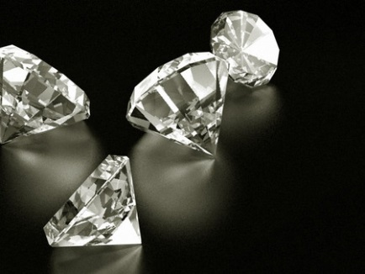

Fig. 8 De omzetting van grafiet naar diamant heeft een erg hoge activeringsenergie en vindt alleen plaats bij hoge temperatuur en druk. Omgekeerd zorgt diezelfde hoge activeringsenergie ervoor dat de omzetting diamant naar grafiet ook een hoge temperatuur nodig heeft en daarom (gelukkig) niet spontaan verloopt.
De snelheidsbepalende stap

In een serie van opeenvolgende reacties
wordt de snelheid waarmee uiteindelijk P en Q in U omgezet wordt
bepaald door de langzaamste reactie. Als bijvoorbeeld s₂ de langzaamste stap is, dan zal die de reactiesnelheid bepalen, dus Deze langzaamste stap wordt de snelheidsbepalende stap genoemd.

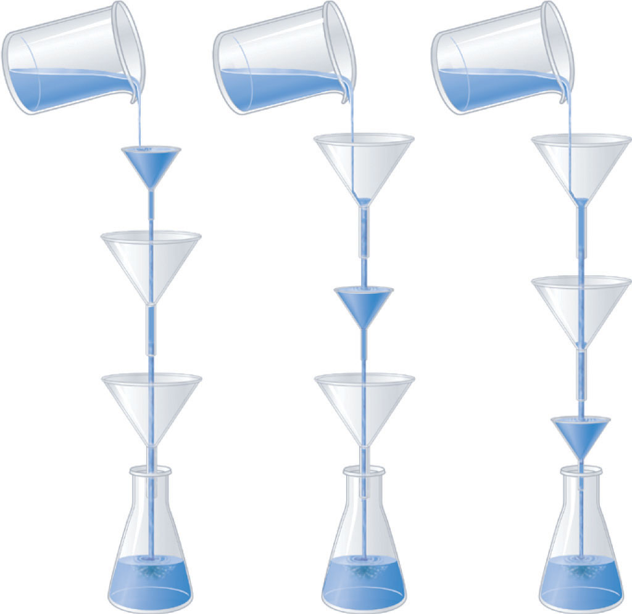

Fig. 9 De snelheidsbepalende stap: de trechter met de kleinste doorstroomsnelheid bepaalt de totale doorstroomsnelheid. (als de kleine trechter niet overloopt!)

1.6 Dynamisch evenwicht

Intermezzo 1 de orde van reacties
Eerste orde reactie
Een eerste orde reactie is bijvoorbeeld
met als snelheidsvergelijking
De reactiesnelheid hangt recht evenredig af van de concentratie van stof A. Dit wordt een eerste orde reactie genoemd.
De reactiesnelheid heeft als eenheid mol L⁻¹ s⁻¹. Omdat links en rechts van het ‘is gelijk teken’ dezelfde eenheden moeten staan en [A] de eenheid mol L⁻¹ heeft, is af te leiden dat k de eenheid s⁻¹ moet hebben. Vergelijk dit met de resultaten uit experiment 2

Tweede orde reactie
Als voorbeeld de reactie
Als tijdens de reactie beide concentraties significant veranderen, is de snelheidsvergelijking
Nu is de reactie een tweede orde reactie omdat allebei de concentraties het verloop van de reactiesnelheid in de tijd bepalen. (
De reactieconstante k heeft nu de eenheid L mol⁻¹ s⁻¹ dit laat zien dat k, naast de activeringsenergie, verdelingsgraad en temperatuur ook nog afhangt van de orde van een reactie.

Een andere vorm van een tweede orde reactie wordt weergegeven door onderstaande reactievergelijking:
De snelheidsvergelijking is dus
Dus de coëfficiënten uit de reactievergelijking komen terug als machten in de snelheidsvergelijking.

Als uit de reactievergelijking de orde van de reactie afgeleid kan worden is er sprake van een elementaire reactie. In de praktijk is de orde van de reactie niet af te leiden uit de reactievergelijking. Dit komt omdat de meeste reacties bestaan uit een reeks van deelreacties, waarbij één van de deelreactie de snelheidsbepalende stap zal zijn en dus voor een groot deel de snelheid van een reactie bepalen. Experimenteel bepaalde reactieordes zijn daarom zelden gehele natuurlijk getallen.

Intermezzo 2 De evenwichtsvoorwaarde afgeleid
Uit het botsende deeltjes model kan de evenwichtsvoorwaarde afgeleid worden. Als voorbeeld gebruiken we de evenwichtsreactie tussen distikstoftetraoxide (N₂O₄) en stikstofdioxide (NO₂) waarmee je kennis hebt gemaakt in de module Groene chemie.
Volgens het botsende deeltjes model wordt de snelheid van de reactie naar rechts (reactie 1) gegeven door
De snelheid van de reactie naar links is volgens het botsende deeltjes model
In evenwicht veranderen de concentraties niet meer. Dat kan alleen als de reactie naar links even snel verloopt als de reactie naar rechts dus s₁ = s₂ dan geldt ook dat
Beide snelheidsconstanten naar rechts brengen levert:
Omdat bij een gegeven temperatuur beide snelheidsconstanten bepaald worden door dezelfde activeringsenergie (zie figuur 6) kunnen we ze samen nemen als één constante
.
Invullen levert de (bekende) evenwichtsvoorwaarde voor bovenstaande evenwicht
Bovenstaande afleiding laat zien dat reactiesnelheid, temperatuur en evenwicht allemaal met elkaar in verband staan via de activeringsenergie van de reactie. Dit maakt de activeringsenergie een belangrijk begrip in de scheikunde.
N.B. Bovenstaande afleiding is alleen geldig voor stoffen in gas of opgeloste fase!

Opgave
3 Beschouw onderstaande redoxreactie waarbij dopachinnon (C₉O₄NH₈) reageert met jodide tot dopa (C₉O₄NH₁₀) en trijodide
a Geef de evenwichtsvoorwaarde voor bovenstaande reactie.
b Neem aan dat bovenstaande reactie een elementaire reactie is en geef de orde van bovenstaande reactie.
Met de afleiding in intermezzo 2 en het botsende deeltjes model kan beredeneerd worden hoe evenwichten beïnvloed worden door druk en concentratie veranderingen. Als voorbeeld gebruiken met behulp van een belangrijke evenwichtsreactie in de chemische industrie.
In de massaproductie van PCl₅ laat men rode fosfor (P₄) met chloor reageren tot PCl₃. Het PCl₃ wordt met chloor omgezet in PCl₅, dit is een evenwichtsreactie:
Volgens het botsende deeltjes model wordt de snelheid van de reactie naar rechts (reactie 1) gegeven door
De snelheid van de reactie naar links (reactie 2) is volgens het botsende deeltjes model
Direct na toevoegen van de Cl₂ en PCl₃ aan het reactievat nemen de concentraties Cl₂ en PCl₃ af waardoor reactie 1 langzamer gaat lopen en ontstaat er PCl₅ waardoor de snelheid van reactie 2 gaat toenemen. Deze toename gaat door tot er evenwicht is ontstaan.
Als na instellen van het evenwicht de concentratie van het chloor (Cl₂) verhoogd wordt, loopt tijdelijk de reactie naar rechts sneller. De reactie naar rechts (reactie 1) is in het voordeel. Daardoor zal er meer PCl₅ ontstaan. Omdat de concentratie PCl₅ groter wordt zal de reactie naar links (reactie 2) sneller gaan lopen. Op een gegeven moment zal weer de situatie ontstaan dat s₁ = s₂ en is er opnieuw evenwicht ontstaan. Figuur 10 laat dit zien.
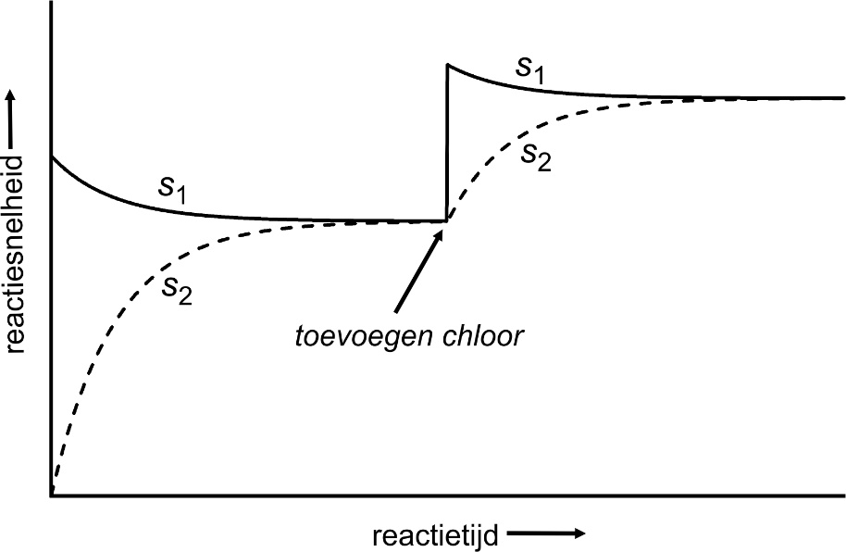

Fig. 10 Het instellen van het evenwicht na het toevoegen van Cl₂ en PCl₃ aan een reactievat. Merk op dat de reactie naar rechts (reactie 1) steeds langzamer gaat lopen door het verdwijnen van Cl₂ en PCl_{3.} Reactie 2 begint te lopen door het ontstaan van PCl₅. Als beide reacties even snel verlopen is er evenwicht. Na het toevoegen van extra chloor (bij de pijl) neemt de snelheid van reactie 1 tijdelijk snel toe waardoor er extra PCl₅ ontstaat zodat de snelheid van reactie 2 ook weer toeneemt totdat er nieuw evenwicht is ontstaan. Door het toevoegen van het chloor In er in het nieuwe evenwicht is er meer PCl₅ aanwezig.
Opgaven

4 Koolstofmono-oxide
Wanneer waterdamp over gloeiende koolstof wordt geleid bij circa 1100 ºC ontstaat koolstofmono-oxide en waterstof. Na enige tijd stelt zich een evenwicht in.
a Geef de vergelijking en evenwichtsvoorwaarde van deze evenwichtsreactie.

Het evenwicht is niet statisch, maar dynamisch.
b Leg uit wat dit betekent.

Je kunt de waterdamp over brokken koolstof of over koolstofpoeder leiden (onder overigens dezelfde omstandigheden).
c Zal dit verschil uitmaken voor de samenstelling van het evenwichtsmengsel? Licht je antwoord toe.
d Zal dit verschil uitmaken voor de insteltijd van het evenwicht? Leg je antwoord uit.

5 IJzercarbonyl
Als koolstofmono-oxide in contact komt met ijzer zal het volgende evenwicht zich instellen:
Het gas dat ontstaat heet ijzercarbonyl.
a Leg uit waarom de druk langzaam daalt nadat zuiver koolstofmono-oxide in een ijzeren cilinder is gedaan.

Bij 80º C ontleedt ijzercarbonyl in een afgesloten vat bijna geheel.
b Leg uit waarom hier ‘bijna’ staat.
c Geef de evenwichtsvoorwaarde.
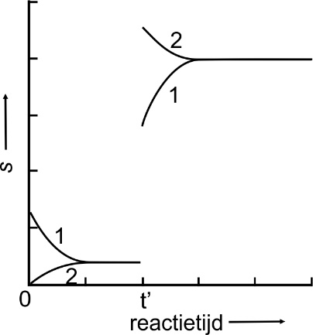
In het diagram rechts wordt de reactiesnelheid van de heengaande (1) en teruggaande (2) reactie geschetst tegen de tijd. Op tijdstip t’ wordt de temperatuur verhoogd van 20ºC naar 80ºC.
d Leg uit of er direct na tijdstip t’ sprake is van een dynamisch evenwicht.
e Verklaar de vorm van dit diagram:
1 De sprong omhoog op tijdstip t’;
2 Leg uit waarom curve 2 na de sprong omlaag loopt en curve 1 nog verder omhoog gaat.

1.7 Oefenopgaven

6 Zwavelzuurfabriek
Eén van de reacties die plaatsvindt in een zwavelzuurfabriek, is de reactie tussen
zwaveldioxide en zuurstof uit de lucht. Hierbij wordt zwaveltrioxide gevormd. Alle drie de stoffen zijn gassen. Deze omzetting is een evenwichtsreactie.
a Geef de reactievergelijking met als beginstoffen zwaveldioxide en zuurstof.
b Geef de evenwichtsvoorwaarde.

De evenwichtsconstante heeft onder de omstandigheden waarbij het evenwicht zich in de reactor instelt een waarde van 3,9·10¹⁰. Bij analyse van een gasmengsel dat uit de reactor komt vindt men de volgende samenstelling: 3,1 volumeprocent SO₂(g); 7,3 volumeprocent SO₃(g); 6,7 volumeprocent O₂(g).
Bij de heersende reactieomstandigheden geldt dat één mol gas een volume heeft van 20,8 dm³. Met behulp van deze gegevens kun je berekenen dat zich in de reactor geen evenwicht heeft ingesteld.
c Laat met een berekening zien dat zich in de reactor nog geen evenwicht heeft ingesteld.

Dat het evenwicht zich nog niet heeft kunnen instellen komt, omdat het gasmengsel niet lang genoeg in de reactor is geweest. Zonder de verblijftijd van het gasmengsel in de reactor te veranderen kan men ervoor zorgen dat het evenwicht zich wel in de reactor kan instellen. Men moet dan een aantal maatregelen nemen.
d Noem twee van de mogelijke maatregelen die kunnen bijdragen tot een snellere evenwichtsinstelling. Geef voor die maatregelen ook aan hoe het komt dat het evenwicht zich sneller instelt.

7 Stikstofmono-oxide
In de uitlaat van een auto komt het gas stikstofmono-oxide voor. Dit gas ontstaat doordat stikstof en zuurstof uit de lucht in de hete motor en uitlaat met elkaar reageren. Hierbij stelt zich een evenwicht in.
a Geef de reactievergelijking voor dit evenwicht.
b Geef de evenwichtsvoorwaarde.

Uit gegevens in tabel 51 van Binas is af te leiden welke reactie van dit evenwicht door
verhogen van de temperatuur in het voordeel is, dus welke reactie endotherm is: de reactie waarbij stikstofmono-oxide ontstaat of juist de reactie waarbij stikstofmono-oxide ontleedt.
c Leg aan de hand van gegevens uit tabel 51 uit welke van de hierboven genoemde reacties endotherm is.

Teun beweert dat je bij gelijkblijvende temperatuur de hoeveelheid stikstofmono-oxide in het evenwichtsmengsel kunt verlagen door het evenwichtsmengsel samen te persen.
d Leg met behulp van de evenwichtsvoorwaarde uit of Teun gelijk heeft. Door gebruik te maken van een katalysator in de uitlaat van de auto probeert men het gevormde stikstofmono-oxide weer te ontleden.
e Leg met behulp van een energiediagram uit hoe een katalysator deze ontleding kan versnellen.

8 Stikstofdioxide
De vorming van stikstofdioxide uit stikstofmono-oxide en zuurstof is een evenwichtsreactie die echter beneden 200°C vrijwel aflopend is naar rechts:
a Bereken voor deze reactie de energieverandering in joule per mol NO₂
(p = p₀, T = 298 K).

Gewoonlijk wordt de snelheid van een reactie kleiner als de temperatuur daalt. Dit is echter niet het geval bij de bovengenoemde reactie. Bij 20°C is de reactiesnelheid groter dan bij 200°C. Om dit te kunnen verklaren, veronderstelt men dat bovengenoemde reactie in twee stappen verloopt. In de eerste stap wordt in een evenwichtsreactie distikstofdioxide gevormd:
Stap 1:

Het evenwicht stelt zich zeer snel in.
Van dit evenwicht is de reactie naar rechts exotherm.
In de tweede stap reageert het ontstane distikstofdioxide met zuurstof:
Stap 2:

Stap 2 is de snelheidsbepalende stap. Daarom is de reactiesnelheid s van de totale reactie evenredig met de concentraties N₂O₂ en O₂:
In deze betrekking is k de zogenoemde reactiesnelheidsconstante van stap 2. De reactiesnelheidsconstante is afhankelijk van de temperatuur. Naarmate de temperatuur lager is, is k kleiner. Men doet twee proeven.
Proef 1: In een ruimte, gevuld met lucht met een temperatuur van 20 °C, wordt een kleine hoeveelheid NO gebracht. Na 1 minuut wordt de reactiesnelheid s gemeten.
Proef 2: De proef wordt in dezelfde ruimte met een gelijke hoeveelheid lucht en een gelijke hoeveelheid NO herhaald, maar nu met lucht van 200 °C.

Ondanks het feit dat de snelheidsconstante van stap 2 bij 20 °C kleiner is dan bij 200 °C, blijkt de gemeten reactiesnelheid s bij 20 °C groter te zijn dan bij 200 °C.
b Leg uitgaande van de snelheidsvergelijking uit hoe verklaard moet worden dat s bij 20°C groter is dan bij 200°C. Neem hierbij aan dat bij beide proeven de concentratie zuurstof tijdens de reactie niet meetbaar verandert. Betrek in de uitleg ook de verandering van de k van stap 2.
9 Katalase
In lichaamscellen moet de concentratie van waterstofperoxide zo laag mogelijk blijven omdat het met allerlei moleculen in de cel kan reageren. Daarom is in alle cellen het enzym, katalase, aanwezig dat de omzetting katalyseert van waterstofperoxide tot water en zuurstof:
De omzetting van waterstofperoxide tot water en zuurstof onder invloed van katalase verloopt in twee stappen. In de eerste reactiestap bindt een molecuul katalase een zuurstofatoom dat wordt onttrokken aan een waterstofperoxidemolecuul. In de tweede stap wordt aan het ‘O – Enzym’ complex een waterstofperoxide-molecuul gebonden.

a Geef van de omzetting van waterstofperoxide onder invloed van katalase de twee reactiestappen in vergelijkingen weer. Geef hierin een katalase-molecuul weer met ‘Enzym’ en een katalase-molecuul waaraan een zuurstofatoom is gebonden met ‘O – Enzym’.

Het actieve centrum van katalase is een Fe³⁺-ion. In de eerste reactiestap ontstaat door het binden van het zuurstof een Fe⁴⁺-ion. Bij de tweede reactiestap wordt het Fe³⁺-ion terug gevormd. De snelheid van de omzetting van waterstof peroxide wordt bepaald door de zijgroepen van de aminozuren die het ijzerion in het enzym omringen. Een tyrosine zijgroep blijkt de omzetting van het Fe³⁺-ion naar een Fe⁴⁺-ion te versnellen.

b Beredeneer welke van de twee reactiestappen uit vraag a de snelheidsbepalende stap is.

Deel II Reactiemechanismen

Inleiding
Lewisstructuren kunnen helpen op microniveau te verklaren wat er precies gebeurt tijdens een reacties en welke producten er ontstaan. Een eerste voorbeeld is de reactie van een molecuul broommethaan met een hydroxide-ion met als reactievergelijking
Resultaten van studies naar bovenstaande reactie laten zien dat de snelheidsvergelijking gegeven wordt door
De snelheidsvergelijking laat zien dat de reactie een tweede orde reactie is waarin zowel de concentratie hydroxide-ionen als de concentratie broommethaan de reactiesnelheid bepalen. In bovenstaand voorbeeld lijkt de reactievergelijking al te voorspellen dat de reactie een tweede orde reactie is die van beide concentraties beginstoffen afhangt.

Dat bij bovenstaande reactie de reactievergelijking in overeenstemming lijkt te zijn met de reactieorde en snelheid is een uitzondering. Niet de reactievergelijking maar het reactiemechanisme blijkt de snelheid van een reactie te voorspellen.
Een reactiemechanisme beschrijft het verloop van een reactie op microniveau. In de komende paragrafen zullen enkele belangrijke reacties op microniveau beschreven worden.

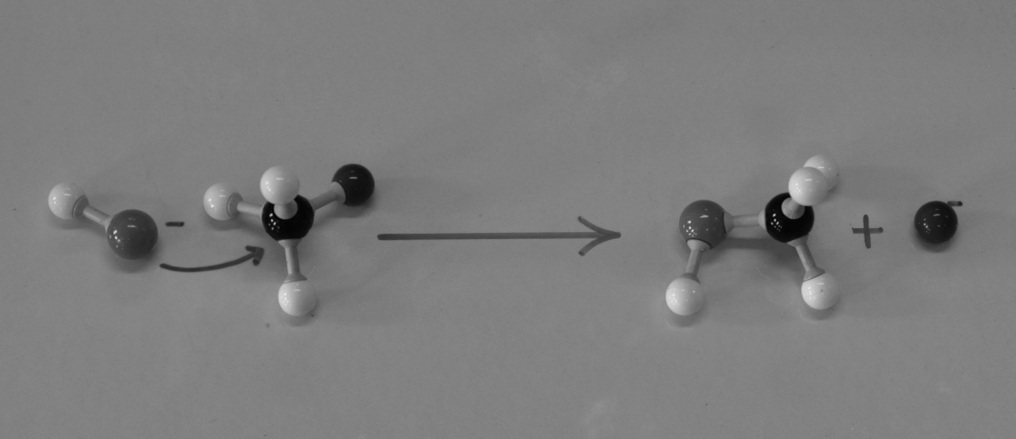
Fig. 1 Een reactiemechanisme weergegeven in zogenoemde “bolletjes en staafjes” molecuulmodellen. Het gaat hier om de reactie van een hydroxide-ion met een chloorethaan- molecuul, waarbij een methanolmolecuul en een chloride-ion ontstaan. Een voorbeeld van een substitutiereactie.

2.1 Nucleofiele substitutiereacties

In de reactie van een broommethaanmolecuul met een hydroxide-ion lijkt het broom atoom verdrongen te worden door een OH-groep. Als een atoom of groep vervangen wordt door een ander atoom of groep spreken we van een substititiereactie.
Resultaten van onderzoek naar het reactiemechanisme van bovengenoemde substitutie reactie zijn weergegeven in figuur 2. Bovenaan staat het reactiemechanisme in structuurformules. Daaronder staat hetzelfde mechanisme weergegeven in “bolletjes en staafjes” molecuul modellen met daaronder het energieverloop tijdens de reactie die laat zien met een maximum bij de geactiveerde toestand.
Figuur 2 suggereert dat het hydroxide-ion het broomatoom wegduwt uit het broommethaan molecuul, waarbij de geactiveerde toestand een overgangstoestand is die bestaat uit een complex waarbij zowel het broomatoom als de hydroxylgroep aan het koolstofatoom gebonden zijn.

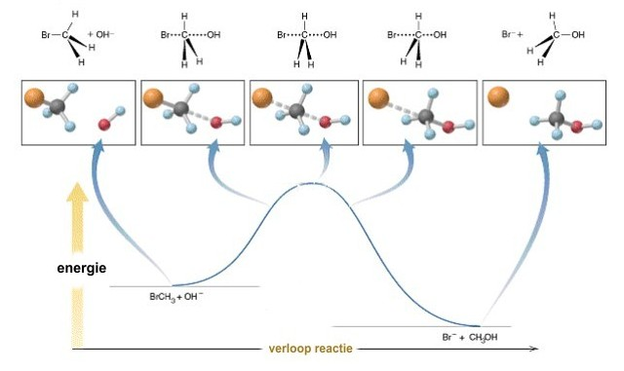Fig. 2 Het energieverloop van de substitutie van het broomatoom van een broommethaan molecuul door een hydroxide-ion. De “bolletjes en staafjes” modellen en de structuurformules laten zien dat de geactiveerde toestand bestaat uit complex waarbij zowel de hydroxide-ion als het broomatoom aan het koolstofatoom gebonden zijn. Merk op dat het broomatoom het molecuul als een bromide-ion verlaat.

De vraag is of met behulp van Lewisstructuren te verklaren is hoe deze overgangstoestand kan ontstaan. Om deze vraag te beantwoorden is het nodig om eerst nauwkeurig de bouw van het broommethaanmolecuul en het hydroxide-ion te bespreken.
In het broommethaanmolecuul speelt de binding tussen het koolstofatoom en het broomatoom een belangrijke rol. Omdat het broomatoom meer elektronegatief is dan het koolstof atoom is deze binding een polaire atoombinding. Het broommethaan molecuul is dus een dipool zoals getekend in figuur 3. De Lewisstructuur van het hydroxide-ion is links in figuur 3 weergegeven. Doordat het zuurstofatoom is omringd door drie vrije elektronenparen heeft het een formele lading van -1 en daardoor is het hydroxide-ion een sterk polair deeltje.

Tijdens een botsing kan het hydroxide-ion relatief gemakkelijk het koolstofatoom naderen omdat dit atoom door de polaire atoombinding een beetje (δ+) positief geladen is. Zodra het hydroxide-ion het koolstofatoom nadert, gaan de vrije elektronen van het hydroxyde-ion een afstotende kracht uitoefenen op de elektronen in het broommethaanmolecuul. Deze afstotende kracht heeft met name effect op de elektronen van de polaire C-Br binding. Deze elektronen worden meer naar het broomatoom geduwd. Dit vergroot de polariteit van de koolstof-broom binding. Het koolstofatoom wordt meer δ+ en het broomatoom meer δ-. Als een dipool van een binding groter wordt door een naderend polair deeltje wordt dat een geïnduceerde dipool genoemd.

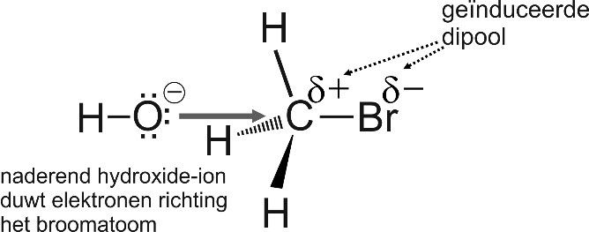

Fig. 3 De Lewisstructuur van een hydroxide-ion en de structuurformule van een broommethaanmolecuul. De pijl naar rechts geeft de dipool-dipoolinteractie weer. Merk op dat de dipool-dipoolinteractie tussen de moleculen de polaire atoombinding tussen het koolstof en broom atoom meer polair maakt waardoor het broommethaan molecuul een sterkere dipool wordt. Dit effect wordt een geïnduceerde dipool genoemd.

Vanwege de geïnduceerde dipool kan een vrij elektronenpaar van het zuurstofatoom een binding met het, gedeeltelijk positief geladen, koolstofatoom vormen. Dit elektronenpaar duwt het bindende elektronenpaar van de C-Br binding nu nog verder weg. Uiteindelijk zal het oorspronkelijke broomatoom, inclusief het bindende elektronenpaar, als een bromide-ion het complex verlaten (zie figuren 1en 4).
Deeltjes die aangetrokken worden door atomen die een δ+ lading hebben zoals bijvoorbeeld het hydroxide-ion noemen we nucleofiel. Omdat het broomatoom wordt vervangen door een hydroxylgroep noemen we bovenstaande reacties een nucleofiele substitutie.

Het mechanisme van de nucleofiele substitutie van een broomatoom door een hydroxide-ion wordt gegeven in figuur 4. De toestand tussen de rechte haken wordt de overgangstoestand genoemd. Merk op dat in een overgangstoestand het koolstofatoom geen edelgasconfiguratie bezit. Dit is een van de oorzaken van de relatief hoge energie en dus instabiliteit van een overgangstoestand.
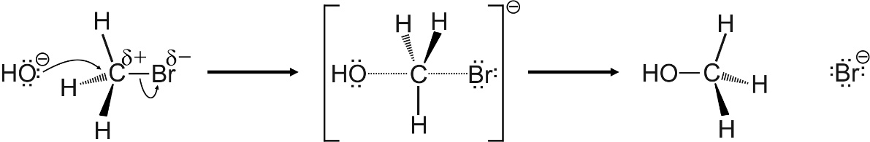

Fig. 4 Het reactiemechanisme van de nucleofiele substitutie van een hydroxide-ion aan een broommethaanmolecuul met de partiële ladingen en de vrije elektronenparen van het nucleofiele deeltje (OH⁻-ion). Merk op dat in feite een elektronenpaar naar rechts geschoven wordt.

Vaak wordt onderstaande notatie gehanteerd waarin de kromme pijltjes aangeven aan op welke wijze (vrije) elektronenparen zich verplaatsen.

Fig. 5 De korte notatie van het reactiemechanisme van de nucleofiele substitutie van een hydroxide-ion aan een broommethaan molecuul.

Het mechanisme van nucleofiele substitutie komt vaak voor. In dit mechanisme is de vorming van het complex de snelheidsbepalende stap. Nucleofiele substitutie kan alleen optreden als het nucleofiel het centrale koolstofatoom kan naderen aan de kant tegenover het meest elektronegatieve atoom.
Bovenstaande mechanisme van nucleofiele substituite wordt vaak aangeduid met de afkorting S_{N}2 waarin de S staat voor substitutie, de N voor nucleofiel en 2 voor het feit dat het een tweede orde reactie is. Let op! een nucleofiele substitutie kan alleen plaatsvinden als het nucleofiele deeltje beschikt over een vrij elektronenpaar. In tabel 1 staan enkele belangrijke nucleofielen gegeven.

Tabel 1 de namen en formules van enkele belangrijke nucleofielen
hydroxide-ion | OH⁻
primaire amines | R-NH₂
anionen van primaire alcoholen | R-CH₂-O⁻
cyanide-ion | CN⁻

De gebogen pijl

De gebogen pijlen in figuren 1, 4 en 5 geven weer hoe elektronenparen zich verplaatsten. Een gebogen pijl is eigenlijk een hulpmiddel om wat makkelijker de nieuwe verdeling van de elektronenparen in een overgangstoestand, geactiveerde toestand of een product vast te stellen. Het helpt je te voorkomen dat je elektronen paren “kwijtraakt” of dat er paar teveel getekend wordt. (Ervaren chemici gebruiken de pijlen ook om te voorspellen hoe reacties zullen verlopen en welke producten zullen ontstaan.)
Bij het tekenen van deze gebogen pijlen zijn onderstaande punten belangrijk!
- In een reactiemechanisme wordt de gebogen pijl getekend vanaf een positie die rijk is aan elektronen naar een positie waar de elektronen opgenomen kunnen worden.
- Bij een serie van elektronenverplaatsingen geven de pijlen aan in welke volgorde de reactiestappen plaatsvinden. Dus de verplaatsing weergegeven door rechter kromme pijl in figuren 4 en 5 is het gevolg van de verplaatsing weergegeven door de linker kromme pijl.
- De pijlen geven de verplaatsingen van elektronen weer! Niet die van atomen en groepen! Kromme pijlen beginnen dus bij een( ongebonden) elektronenparen of (meervoudige) bindingen.
Om onderscheidt te maken tussen de verplaatsing van een elektronenpaar en de verplaatsing van één enkel elektron gebruiken chemici ook wel onderstaande “vishaak” pijl: waarbij de vishaakpijl de verplaatsing van één elektron weergeeft. (Deze pijl wordt niet gebruikt in deze module.) Verplaatsingen van een enkel elektron komen voor bij reacties waarbij radicalen betrokken zijn ( zie §2.2).

Opgaven
- Geef de lewisstructuren van de nucleofielen uit tabel 1

- Geef het reactiemechanisme van de reactie van het cyanide-ion met chloorethaan. Gebruik de notaties uit figuur 4.

- Zoek in Binas tabel 40 de elektronegativiteiten op van broom en fluor. Voorspel nu op microniveau welke reactie het snelst zal verlopen: de reactie van een hydroxide-ion met broommethaanmolecuul of die met fluormethaanmolecuul.

4 Geef het reactiemechanisme, in lewisstructuren van de reactie tussen het CH₃CH₂O⁻ -ion een molecuul joodethaan via de bovenstaande korte notatie weer (zie figuur 5).

5 Een ander reactiemechanisme (verdiepingsopgave)
Bij de reactie tussen een 2-chloorbutaanmolecuul en een hydroxide-ion zou je op het eerste gezicht verwachten dat het zal verlopen via een S_{N}2-mechanisme. Echter, aan de voorwaarde voor een S_{N}2-mechanisme, dat het OH⁻ -ion het centrale koolstofatoom kan naderen van de kant tegenover het Cl-atoom, is niet voldaan. Aan die kant blijken de methyl- en ethylgroep in de weg te zitten.
Bij de reactie van 2-chloorbutaan blijkt het zo te zijn dat eerst een chloride-ion het molecuul verlaat waarbij een carbokation ontstaat. Een carbokation is een ion dat een positief geladen koolstofatoom bevat. Het carbokation reageert vervolgens met een hydroxide-ion.

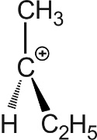

Experimentele resultaten laten zien dat 2-chloorbutaan niet via een S_{N}2-mechanisme reageert is de waarneming dat na de reactie de oplossing niet meer optisch actief is. Bij een S_{N}2-mechanisme zou het reactiemengsel optisch actief blijven door de aanwezigheid van één van de twee stereo-isomeren van 2-chloorbutaan
a Beredeneer dat zowel 2-chloorbutaan als butaan-2-ol optisch actief zijn
b Leg uit of het carbokation dat ontstaat na vertrek van het chloride-ion uit een 2-chloorbutaanmolecuul (zie bovenstaande figuur) een stereo-isomeer heeft.

Bovengenoemd carbokation reageert vervolgens met een OH- -ion. Dit hydroxide-ion kan van twee kanten het carbokation benaderen.
c Beredeneer dat er in deze reactiestap een mengsel ontstaat van de twee stereo-isomeren van butaan-2-ol.

We noemen bovengenoemd mengsel waarin gelijke hoeveelheden van de twee stereo-isomeren stof voorkomen, een racemisch mengsel zo’n mengsel lijkt niet optisch actief omdat de twee stereo/isomeren elkaars invloed op het licht opheffen.

Bovengenoemd reactiemechanisme noemen we een S_{N}1-mechanisme. Deze naam laat zien dat het dus een eerste orde reactie is. Waarbij de concentratie OH⁻ -ionen de reactiesnelheid niet beïnvloed. Lees §1.6 nog eens door en maak onderstaande opgaven.
d Leg uit wat in een S_{N}1 reactie de snelheidsbepalende stap zal zijn.
e Leid uit bovenstaande tekst af wat de reactiesnelheidsvergelijking zal zijn voor de reactie tussen een 2-chloorbutaanmolecuul en een hydroxide-ion en legt uit waarin deze snelheidsvergelijking verschilt van die van een S_{N}2-reactie.

2.2 Reacties met radicalen

Onder invloed van ultraviolet licht, hoge temperaturen of radioactieve straling kan een atoombinding breken waarbij ongepaarde elektronen ontstaan. Bijvoorbeeld chloormoleculen kunnen radicalen vormen onder invloed van de ultraviolete straling in zonlicht. Onderstaande reactievergelijking in Lewisstructuren laat zien dat er twee losse chlooratomen ontstaan met ieder zeven elektronen in de buitenste schil. Eén elektron in de chlooratomen is nu ongepaard. Een deeltje met een ongepaard elektron wordt een radicaal genoemd. Dit ongepaarde elektron wordt in een reactievergelijking wel aangegeven met een enkele stip zoals in de onderste reactievergelijking in figuur 6
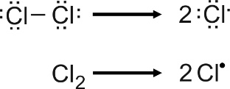

Fig. 6 De vorming van twee chloorradicalen uit een chloormolecuul in Lewisstructuren (bovenste reactievergelijking) en in molecuulformules(onderste vergelijking). Merk in de bovenste reactievergelijking op dat door de reactie er ongepaarde elektronen ontstaan. Deze elektronen worden ook vrije elektronen genoemd en worden weergeven met een stip.

Door het ongepaarde elektron is een radicaal een erg reactief deeltje en kan vaak een hele reeks van reactiestappen in gang zetten. Bijvoorbeeld, als een mengsel van methaangas en chloorgas beschenen wordt met zonlicht start een rij van opvolgende reacties waarin onder andere HCl, chloormethaan en soms ook dichloormethaan ontstaan. Ook worden er kleine hoeveelheden ethaan en chloorethaan gevormd. In de reeks van reacties waarin deze producten gevormd worden, zijn er drie verschillende reactietypen te onderscheiden zoals weergegeven in figuur 7.

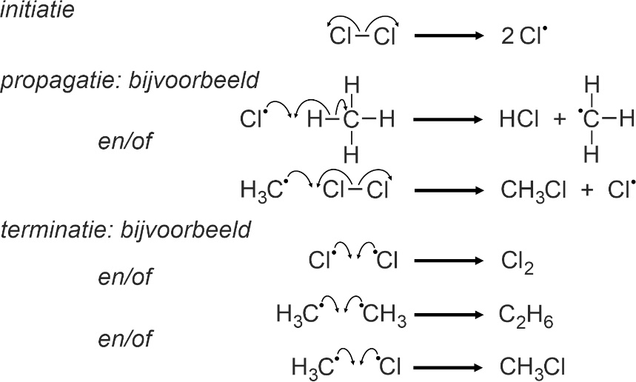

Fig. 7 Enkele voorbeelden uit de reeks van reacties die plaatsvinden als een mengsel van chloor en methaan beschenen wordt met ultraviolet licht. De reeks begint altijd met een initiatie en eindigt met een terminatie. Merk op dat in een propagatiestap een radicaal verdwijnt en er een nieuw radicaal gevormd wordt.
De vorming van een radicaal wordt initiatie genoemd. Een radicaal kan reageren met een molecuul waardoor er een nieuw radicaal ontstaat dit wordt propagatie genoemd. Twee radicalen kunnen samen een nieuw molecuul vormen. In dit laatste geval verdwijnen er twee radicalen en stopt de reeks, daarom wordt dit terminatie
genoemd.

Opgave
6 Figuur 7 geeft slecht enkele voorbeelden van reacties die kunnen plaatsvinden. IN de praktijk zal er bijvoorbeeld ook dichoormethaan. Geef de reactievergelijkingen (in molecuulformules) van de propagatie en terminatie reactie die tot de vorming van dichloormethaan leiden.

Radicalen uit zuurstof.
Verbandingen zijn ook voorbeelden van reeksen van reacties die geïnitieerd worden door een zuurstofradicaal. De energie die nodig is voor de vormig van zuurstofradicalen bepaalt vaak de activeringsenergie. Bijvoorbeeld hieronder enkele van de eerste van de vele verschillende stappen die plaatsvinden bij de verbranding van butaan.

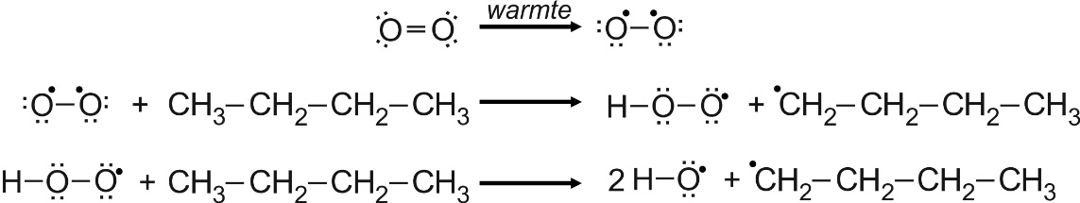

Het zijn de en radicalen die een grote rol spelen in de reacties die plaatsvinden in de vlam.

Opgaven
7 Halon 1211
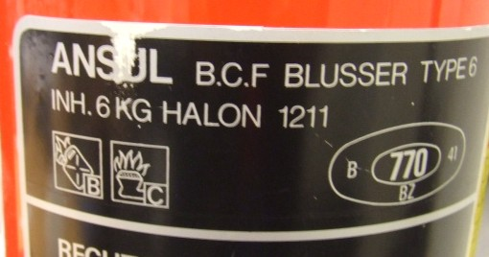
Brandvertragende stoffen en ook zogenaamde halon blusmiddelen zijn instaat de reeks van reacties in een vlam te onderbreken. Zo geven bijvoorbeeld broomalkanen bij verhitting broomradicalen af die er voor zorgen dat het aantal beschikbare (zuurstof)radicalen in een vlam sterk afneemt.
Fig. 8 Etiket van de draagbare brandblusser met Halon 1211. Een blusmiddel dat via radicaalvorming een verbrandingsreactie stopt. Dit soort blusmiddelen zijn sinds 2004 verboden omdat halonen de ozonlaag aantasten.
a Geef de vergelijking van de vorming van een broomradicaal door verhitting van een broomtrifluormethaan (Halon 1211) molecuul.
b Geef met behulp van bovenstaande figuur twee voorbeelden van reacties waarmee een reeks van verbrandingsreacties gestopt kan worden.

8 Vernis oude schilderijen
In musea mag je bijna nooit schilderijen met een flitser fotograferen. Dit komt omdat flitslicht een zuurstofmolecuul kan omzetten in een diradicaal dat gemakkelijk kan reageren met de onverzadigde ketens van ouderwetse lijnolie verven. Hierdoor kunnen de vernislagen op schilderijen vergelen. Onderstaande reactievergelijkingen geven het mechanisme

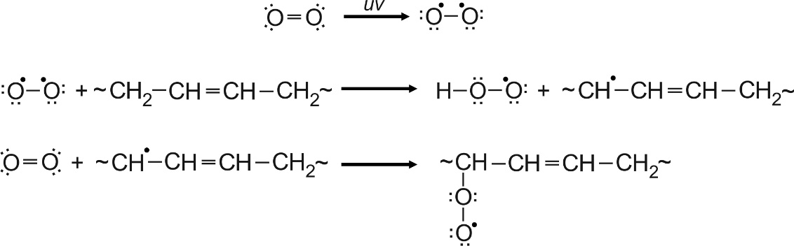

De gevormde radicalen kunnen reageren met pigmenten wat de kleur van schilderijen aantast. Ook kunnen de radicalen crosslinks vormen:

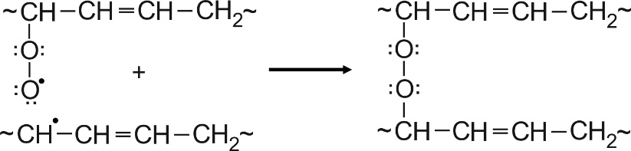

a bedenk een reden waarom de zeer kort durende flits toch veel schadelijker is dan de belichting met behulp van kunstlicht.
b Legt aan de hand van bovenstaande reactievergelijkingen uit dat de verf bros wordt van flitslicht.



Fig 9. fitslicht kan via zuurstofradicalen de vernis van oude schilderijen aantasten

2.3 Elektrofiele additiereacties
Een ander type reactie dat je veel tegenkomt in de organische chemie is de additiereactie. Additiereacties zijn reacties waarbij aan een onverzadigd molecuul een groep of een atoom wordt toegevoegd. Een voorbeeld van een additiereactie is de reactie tussen etheen en waterstofbromide (HBr).

De reactievergelijking suggereert dat het waterstofbromide-molecuul wordt aangetrokken door de dubbele binding van etheen. In de vorige paragrafen heb je gezien dat het HBr molecuul een dipool is met de δ+ lading op het waterstofatoom. Deze δ+ lading wordt aangetrokken door de dubbele binding die immers rijk is aan elektronen.
Als het waterstofbromide-molecuul het etheenmolecuul voldoende dicht genaderd is verplaatst een elektronenpaar zich van de dubbele binding richting het waterstofatoom. Vervolgens verplaatst het bindend elektronenpaar zich naar het broomatoom. (zie figuur 10) Daardoor ontstaan en een bromide-ion en een positief geladen koolstofatoom in het voormalige etheenmolecuul. Het positief geladen koolstofatoom wordt een carbokation genoemd. Het bromide-ion bindt vervolgens aan het carbokation en er ontstaat een broomethaan molecuul.
Dit mechanisme noemen we elektrofiele additie en staat voor het voorbeeld van waterstofbromide en etheen hieronder weergegeven. De kromme pijltjes geven de verplaatsing van een elektronenpaar weer.

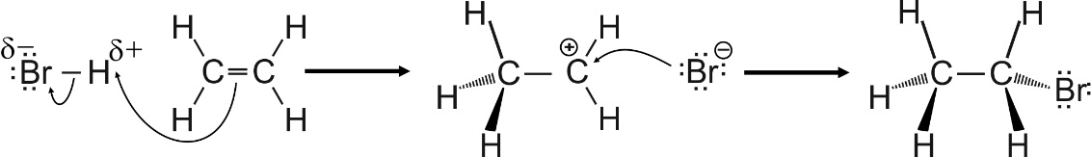

Fig. 10 Het reactiemechanisme van de elektrofiele additie van een molecuul waterstofbromide-molecuul aan een etheenmolecuul. let op de partiële ladingen van het elektrofiele deeltje maken dat een elektronenpaar de dubbele binding verlaat.

Belangrijke elektrofielen
De halogeenzuren zijn elektrofielen door hun sterke polaire atoombinding, waardoor de waterstofatomen makkelijk de dubbele binding kunnen naderen. Water en zwavelzuur zijn zwakke elektrofielen.

opgaven
9 Waarom noemen we in deze reactie het HBr deeltje elektrofiel?

10 Leg uit dat een watermolecuul ook een elektrofiel deeltje kan zijn.
11 Geef op analoge wijze als in figuur 10 het reactiemechanisme weer van de reactie tussen water en etheen.

12 Het carbokation
De vormingsenergie van een carbokation hangt sterk af van de molecuulstructuur. Een tertair carbokation heeft een lagere energie dan een secondair carbokation en die heeft weer een lagere energie dan een primair carbokation.

a Neem onderstaande lewisstructuren over en rangschik ze daarbij op volgorde van energie. Vermeld bij de lewisstructuren of het een primair, secundair of tertair kation betreft.

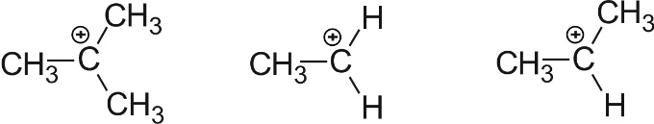
tertiair primair secondair

b Juul voert drie elektrofiele addities uit. Ze laat waterstofchloride reageren met respectivelijk etheen, propeen en methylpropeen. Leg uit welke reactie de grootste activeringsenergie zal hebben. Gebruik in je uitleg de informatie uit opgave a.

Bij de reactie van methylpropeen met waterstofchloride kunnen in principe 2 producten ontstaan: 2-chloor-2-methylpropaan en 1-chloor-2-methylpropaan. Bij de reacties van Juul ontstaat echter maar één van de mogelijke producten
c Geef van beide mogelijke producten de structuurformule en leg met behulp van de informatie uit de vorige twee vragen uit welke stof er gevormd wordt in de experimenten van Juul.

13 De additie van halogenen
De reactie van bijvoorbeeld broom aan etheen lijkt op het eerste gezicht sterke overeenkomsten te hebben met de reactie van waterstofbromide met etheen. Echter bij de additie aan dubbele bindingen aan cycloalkanen blijken de broomatomen altijd trans ten opzichte van de ring te binden. Dit laat zien dat de additie van broom en de andere halogenen via een ander mechanisme plaatsvindt. Bijvoorbeeld bij de additie van jood aan cyclohexeen ontstaat alleen (trans)1,2-dijoodcyclohexaan. Leg uit dat daaruit volgt dat de additie van jood niet via het mechanisme van elektrofiele additie kan verlopen.

2.4 Esters en peptiden

In de module “Weet wat je eet” heb je kennis gemaakt met de hydrolyse van vetten en de vorming van eiwitten. Met de kennis uit de voorgaande paragrafen zou je moeten kunnen begrijpen hoe esters gevormd worden en waarom een peptide veel stabielere is dan een ester. Verder leer je welke bindingen nu precies verbroken worden bij de verzeping van vetten en hydrolyse van esters.

In deze reacties spelen mesomere- of grensstructuren een belangrijkrijke rol. Met de grensstructuren is te verklaren waarom sommige karakteristieke groepen reageren met nucleofielen en waarom de peptide binding in eiwitten zo’n stabiele binding is.

De vorming van esters
Estergroepen komen in ons voedsel niet alleen voor in vetten. Bijvoorbeeld vele kleur en smaakstoffen zijn esters. Deze esters zijn vaak zeer vluchtige, verbindingen die gevormd kunnen worden uit carbonzuren en alkanolen.
Experiment 3:
Onderzoeksvraag: Hoe maak je ethyletanoaat?
Uitvoering:
- Neem twee rondbodemkolven van 50 mL en voeg aan beiden 10 mL ethanol en 10 mL ethaanzuur toe.
- Schenk in één rondbodemkolf 5 mL geconcentreerd zwavelzuur.
- Plaats op beide kolven een terugvloeikoeler(bolkoeler) en laat beide mengsels tenminste tien minuten koken met behulp van een elektrische verwarmingsmantel.
- Ruik na afloop aan beide kolven.

Vragen bij experiment 3
- In welk mengsel is een ester gevormd? Uit welke waarneming volgt dat?
- Geef de reactievergelijking in structuurformules van de vorming van ethylacetaat uit ethaanzuur en ethanol.
einde experiment

De resultaten van experiment 3 laten zien dat bij de vorming van esters H⁺-ionen optreden als katalysator en dat zonder katalysator er geen esters gevormd worden.
De reden hiervoor is dat de hydroxylgroep van ethanol een erg zwak nucleofiel is en op zich erg moeilijk met een carboxylgroep kan reageren.
De katalytische werking kan verklaard worden door de binding van het H⁺-ion aan het dubbel gebonden zuurstofatoom van de carboxylgroep waarbij een carbokation ontstaat. Dit carbokation kan vervolgens gemakkelijk met zwakke nucleofielen als ethanol reageren.

Opgaven

14 a Geef van de lewisstructuur van een ethaanzuurmolecuul waaraan op hierboven beschreven wijze een H⁺-ion gebonden is.
b Leg uit dat een ethaanzuur nu wel met een alcohol kan reageren.

15 De hydrolyse van esters
De hydrolyse van een ester is het gevolg van de nucleofiele substitutie van een watermolecuul aan het koolstofatoom van de estergroep. Deze reactie verloopt in twee stappen waarbij de eerste stap een evenwichtsreactie is en de tweede stap een aflopende reactie. In de praktijk loopt deze reactie erg traag.
a Geef een verklaring voor het traag verlopen van de hydrolyse door de nucleofiele substitutie van water.

b Hieronder staat het onvolledige reactiemechanisme gegeven van de hydrolyse van methylpropanoaat. Neem deze over en maak het mechanisme compleet.

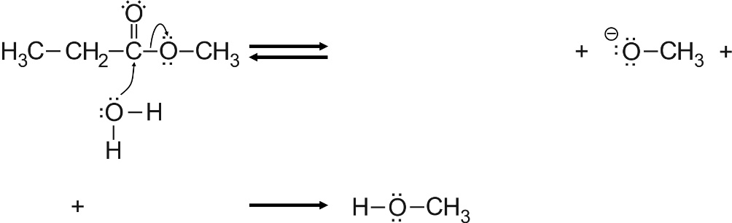

De hydrolyse van esters in basisch milieu verloopt veel sneller dan in neutraal milieu.
c Wat is in basisch milieu het nucleofiele deeltje? Hoe kan je verklaren dat de reactie met dit nucleofiel veel sneller verloopt?

De vorming van peptiden.

De vorming van peptiden is net als bij esters het gevolg van een nucleofiele substitutie reactie, maar nu eentje tussen een carboxygroep en een aminogroep waarbij een peptidebinding gevormd wordt. Deze reactie is net als de estervorming endotherm, en verloopt eigenlijk alleen als de carboxylgroep in een geactiveerde toestand wordt gebracht. Bij de eiwitsynthese in cellen gebeurd dat door een activatie met behulp van Adeninetrifosfaat (ATP).
In een laboratorium kunnen peptide bindingen gevormd worden door de carboxygroepen om te zetten in een zuurchloride groep. Zuurchloridegroepen reageren snel en volledig met aminogroepen. Een voorbeeld dan deze reactie is de synthese van het dipeptide Gly-Gly uit glycine en het zuurchloride van glycine volgens onderstaande reactievergelijking.

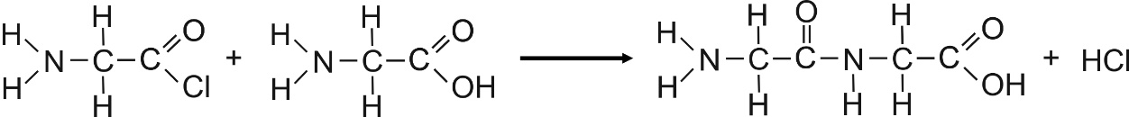

Fig. 11 De reactievergelijking in structuurformules van de vorming van het dipeptide Gly-Gly uit glycine en het zuurchloride van glycine.

Opgave

16 In de synthese van het dipeptide Gly-Ala zijn de uitgangsstoffen alanine en het zuurchloride van glycine. Leg op micro niveau uit waarom het dipeptide Gly-Ala gevormd wordt en bijvoorbeeld niet Ala-Ala of Ala-Gly.

De eigenschappen van de peptidebinding verklaart.

De peptidebinding heeft enkele bijzondere eigenschappen. Zo is de peptidebinding in water vrijwel ongevoelig voor hydrolyse. Alleen met behulp van enzymen in aanwezigheid van H⁺-ionen zal de peptide binding verbroken worden. Een andere opmerkelijke eigenschap is dat het stikstofatoom in de peptide binding in water niet als base reageert. Als laatste blijkt uit röntgenanalyses dat de peptidegroep vlak is. Mesomerie kan, op microniveau, bovenstaande eigenschappen verklaren.

Opgaven

17 Teken de Lewisstructuur van het dipeptide Gly-Ala

18 Geef van de peptide-binding de mesomere grensstructuur waarbij de formele lading op het zuurstofatoom van de peptide-binding gelijk is aan -1.

19 Verklaar met de gegevens uit de vorige twee opgaven waarom,
1) De peptide-binding niet vrij draaibaar is.
2) Dat de peptide-binding relatief stabiel is.
3) Dat het stikstofatoom uit de peptide-binding een heel erg zwakke base is.

2.5 oefenopgaven

20 Cyaanhydrool.
In zwak basisch milieu kan eencyanide-ion reageren met molecuul ethanal. Deze reactie verloopt in twee stappen waarbij de eerste stap loopt via het mechanisme van de nucleofiele additie. De tweede stap is een zuur-base reactie met een watermolecuul. Beide stappen zijn evenwichtsreacties. De verbinding die uiteindelijk gevormd wordt behoort tot de cyaanhydrolen.
a Geef het reactiemechanisme, in Lewisstructuren, van de nucleofiele additie van een cyanide-ion aan een ethanalmolecuul waarbij een negatief geladen ion ontstaat met de formele lading op het zuurstofatoom. Laat met pijlen zien hoe de elektronen zich verplaatsen.
b Geef de reactievergelijking van de tweede reactiestap (in molecuulformules).

c Leg uit met behulp dat het voor de vorming van cyaanhydrolen belangrijk is dat de oplossing niet te zuur is, maar ook niet te basisch.

21 Synthetische rubber
In synthetische rubber wordt gebruik gemaakt van but-1,3-dieen als grondstof. Het gebruik van deze grondstof heeft als nadeel dat er twee mogelijk additiepolymerisatie reacties kunnen plaatsvinden, een 1,4-additie en een 1,2-additie. Hieronder staan schematisch de 1,2- en 1,4 polymerisaties weergegeven van but-1,3-dieen.
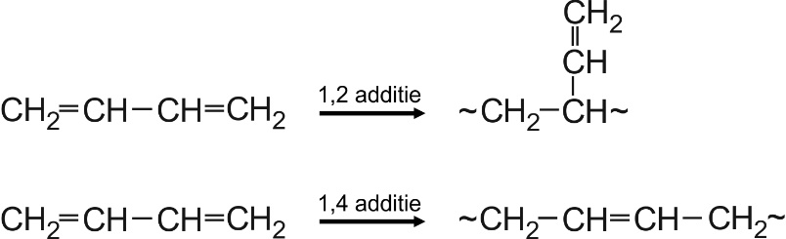

a Geef het reactiemechanisme van de 1,2-additie van synthetisch rubber die wordt geïnitieerd door een radicaal R•. Teken twee monomeren en geef de radicaal weer als R•. laat met pijlen zien hoe de elektronen zich verplaatsen.

b Geef het reactiemechanisme van de 1,4-additie van synthetisch rubber die wordt geïnitieerd door een radicaal R•. Teken één monomeer en geef de radicaal weer als R•. laat met pijlen zien hoe de elektronen zich verplaatsen.

22 Compact disc
Een compact disc (CD) bestaat voor een groot deel uit een polymeer. Bij de bereiding van dit polymeer wordt een monomeer gebruikt met de volgende structuurformule:
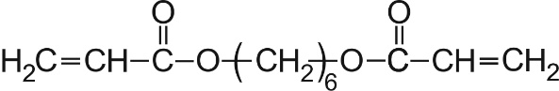
Het bovengenoemde monomeer wordt verder in deze opgave als volgt weergegeven:
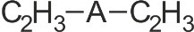

Voor de bereiding van het polymeer is, behalve het genoemde monomeer, ook een initiator nodig. De structuurformule van een initiator die daarvoor gebruikt wordt, is:

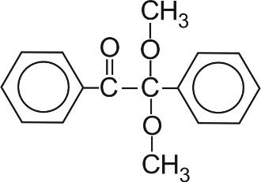
Bij de bereiding van het polymeer wordt een mengsel van het monomeer en de initiator bestraald met ultraviolette straling (UV-straling). De initiator is gevoelig voor UV-straling; het monomeer is daar niet gevoelig voor.
Door de UV-straling worden initiatormoleculen in radicalen gesplitst: de initiatiestap. In een molecuul van de bovengenoemde initiator wordt dan de middelste C-C binding verbroken. Vervolgens ontstaat via een serie van opeenvolgende propagatiestappen een polymeernetwerk.
Bij de eerste propagatiestap hecht een radicaal, afkomstig van de initiatiestap, zich aan een C atoom van een C = C groep in een C₂H₃-A-C₂H₃ molecuul. Daarbij kunnen verschillende soorten C₂H₃-A-C₂H₃R-radicalen ontstaan; hierin is R een deel van het boven weergegeven initiatormolecuul.
De structuurformule van één van die C₂H₃-A-C₂H₃R-radicalen kan als volgt worden weergegeven:
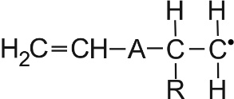

a Leg uit hoeveel verschillende soorten C₂H₃-A-C₂H₃R-radicalen bij de eerste propagatiestap kunnen ontstaan.
Let hierbij onder andere op:
-het feit dat R een aanduiding is voor verschillende groepen;
-de eventuele mogelijkheid van stereo-isomeren.

Bij elke propagatiestap wordt telkens één dubbele binding tussen twee C atomen vervangen door een enkele binding, terwijl een nieuwe enkele binding tussen twee C atomen wordt gevormd.
Bij de tweede propagatiestap kan uit een C₂H₃-A-C₂H₃R- radicaal en een C₂H₃-A-C₂H₃-molecuul een deeltje met de formule C₈H₁₂A₂R- ontstaan.
b Geef het mechanisme voor de vorming met de daarbij behorende structuurformule van een C₈H₁₂A₂R- deeltje dat bij de tweede propagatiestap kan ontstaan. Laat A en R in die structuurformule staan.

